Datum: 24-03-2017

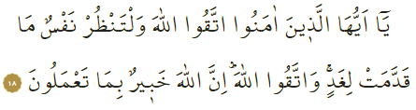

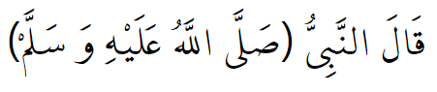

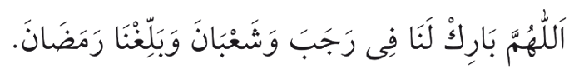

DE NACHT VAN RAGHĀʾIB EN DE HEILIGE DRIE MAANDEN

Beste broeders!
De heilige maanden Rajab, Shaʿbān en Ramaḍān staan weer voor de deur. Woensdag 29 maart 2017 begint de maand Rajab inshāʾAllāh. De nacht van donderdag op vrijdag die hierna komt, is een heilige nacht, omdat het dan de nacht van Raghāʾib (laylat al-Raghāʾib) is. De komende drie maanden zijn verheven maanden waarin we ons religieuze leven kunnen versieren en vernieuwen, en daarnaast kunnen verschonen van onze zondes. Dit zijn maanden waarin we ons innerlijk en onze ogen moeten openen om de waarde van deze maanden goed te begrijpen om de zoetigheid van deze maanden te kunnen proeven. Voor degenen die het écht willen en Allah gaan smeken, zijn deze maanden een kans om de overvloed van Allah Zijn barmhartigheid en vergeving mee te kunnen maken.

De eerste heilige nacht in deze drie heilige maanden is dus de nacht van Raghāʾib. Die nacht wordt Raghāʾib genoemd, omdat Allah die nacht Zijn dienaren overvloedig veel gunsten schenkt en vele mensen (die zondes hebben) vergeeft. Zijn barmhartigheid in die nacht is méér dan dat wij denken. Omdat de nacht van Raghāʾib en de nacht vóór vrijdag met elkaar samenvallen, heeft die nacht een bijzondere betekenis voor ons allemaal. De Profeet heeft eens het volgende gezegd over deze heilige nachten: ‘Er zijn vijf nachten waarop smeekbedes worden geaccepteerd. Dit zijn: de nacht van Raghāʾib, de vijftiende nacht van Shaʿbān (de nacht van Barāʾa), de vrijdagnachten, de nacht van het Ramadanfeest en de nacht van het Offerfeest.’

Broeders!
Laten we tijdens de nacht van Raghāʾib en in de rest van de heilige drie maanden gezamenlijk Allah om vergeving vragen, onze zielen zuiveren en deze kans aangrijpen om een nieuwe bladzijde te openen in onze levens. Laten we goed luisteren naar deze oproep van Allah: ‘O jullie die geloven! Vrees Allah en laat iedereen bekijken wat hij voor morgen (voor de Dag des Oordeels) heeft voorbereid. Vrees Allah. Allah is zeker op de hoogte van hetgeen jullie doen.’ Laten we daarom de gebeden (ṣalāt) verrichten, vrijwillig vasten, Qurʾān reciteren, ons gedragen zoals de Qurʾān beschrijft, de armen en degenen die hopeloos zijn en helemaal niemand meer hebben blij maken, zodat we investeren in ons leven in het Hiernamaals.

Niet alles draait om dit wereldse leven. Ooit gaan wij afscheid nemen van deze wereld. Laten we daarom een sterk geloofsgevoel dragen en goede daden verrichten, zodat we geen spijt krijgen als we in het Hiernamaals verantwoording gaan afleggen aan Allah. Laat profeet Muḥammad het beste voorbeeld voor je zijn. Hoewel de Profeet de eigenschap ʿiṣma draagt (dit betekent dat de Profeet géén zondes kan hebben), verrichte hij in de heilige drie maanden altijd extra aanbiddingen (zoals bidden en vasten), was hij guller dan anders, vroeg hij méér om vergeving aan Allah en verrichte hij veel smeekbedes (duʿāʾ). In de heilige drie maanden verrichte de Profeet (vzmh) met name de volgende smeekbede: ‘O mijn Allah! Maak de maanden Rajab en Shaʿbān gezegend voor ons, en laat ons de maand Ramaḍān bereiken.’

Beste gelovigen!
Laten we gebruik maken van de gelegenheid om onze onderlinge broederschap te versterken en laten we met liefde en openhartigheid met elkaar omgaan. Laten we met elkaar in vrede leven en laten we de volgende zaken overheersen in ons gedrag: respect, liefde en vergeving.

Ik feliciteer jullie alvast allemaal met het bereiken van de heilige drie maanden en met de nacht van Raghāʾib. Ik smeek mijn Heer om mijzelf, jullie en al onze broeders en zusters en de gehele mensheid te laten proeven van de zoetigheid van de drie heilige maanden.

Vertaling: drs. Ahmed Bulut
Islamitische Stichting Nederland

Al-Suyūtī, al-Jāmi‘ al-Saghīr, vol. 3, blz. 454.
Al-Ḥashr, 59: 18.
Al-Suyūtī, al-Jāmi‘ al-Saghīr, vol. 5, blz. 131. Overgeleverd door Aḥmad ibn Ḥanbal, al-Musnad, vol. 1, 259.

